***Владимиров С.А.***

д.э.н., академик РАЕН, профессор **Северо-Западного института управления РАНХиГС**

ideal_ideal @mail.ru

**О НАУЧНОМ ОБОСНОВАНИИ НАИБОЛЕЕ ЭФФЕКТИВНЫХ НАПРАВЛЕНИЙ МАКРОЭКОНОМИЧЕСКОЙ ПОЛИТИКИ**

**Ключевые слова:** эффективность; макроэкономика; качество; политика; налоги.

**Keywords:** efficiency; macroeconomic; quality; a policy; taxes.

«Пусть только наша идея будет правильной, и тогда, несмотря на наличие препятствий, стоящих на пути к ее осуществлению, она не будет невозможной».

И.Кант [1,129].

(Идея совершенного, справедливо управляемого государства,

сбалансированной открытой эффективной экономики - С.В.)

*Общественное развитие находит свое конкретное выражение в статистических (в том числе макроэкономических) показателях, без установления и измерения численных значений которых невозможно управление.* Устойчивое развитие без разрушения в течение неограниченно длительного периода времени единой системы «природа - человек», должно не ставить под сомнение способность будущих поколений удовлетворять свои потребности. Такое развитие определяется тремя переменными: а) эффективностью экономики, б) экологической стабильностью, в) социальной справедливостью [2, с. 59].

Показатели уровня и темпов экономического и социального развития, в частности показатели уровня жизни, являются важнейшими для оценки эффективности проводимой в стране экономической политики и, в конечном счете, существующего в ней общественного строя. В то же время, высокие темпы экономического развития не всегда являются критерием соответствующего роста уровня жизни населения [10, с. 468]. В ходе подлинного экономического роста происходит инновационное обновление производственного капитала страны, устаревшее оборудование заменяется новым, с лучшими качественными характеристиками, так что степень износа основных фондов в целом по экономике, по меньшей мере, не увеличивается [3, 6].

*Критический анализ имеющихся в литературе, экономической и управленческой практике подходов к решению проблемы.* Более шестидесяти лет в экономической науке и преподавании доминирует модель экономического выбора «экономиста всех времен и всех народов» П.Самуэльсона [4; 5, с. 22]. Он утверждал, что язык математики является единственно возможным для изложения положений современной экономической теории. *Из этой модели выводятся якобы прямая (жесткая) связь между большими объемами накоплений и соответствующим уровнем потребления, экономические законы возрастания дополнительных затрат, убывающих эффективности и производительности/доходности, экономии на масштабе производства и др. Развитие современных развивающихся и развитых экономик зачастую противоречат этой модели экономического выбора.*

Ниже рассматривается общепринятая математическая модель сбалансированной открытой экономики (СОЭ) и взаимосвязи между абсолютными значениями основных макроэкономических показателей: планируемой (прогнозируемой) госорганами величиной валового внутреннего продукта; государственными расходами, инвестициями, потреблением, налоговым бременем, сальдо платежного баланса страны и их нормами, общественными эффективностями, темпом экономического роста сбалансированной открытой экономики (СОЭ), ставкой ссудного процента Центробанка страны и инфляцией [11, 9].

Взаимозависимость вышеуказанных важнейших макроэкономических показателей можно представить в математической и графической форме на рис.1 (Пояснение обозначениям см. ниже к формулам (1)-(5)).

Главное отличие авторской модели в том, что разделяемое большинством экономистов утверждение о прямой зависимости между объемами накоплений и ростом потребления (большие объемы накоплений якобы неизбежно приводят к резкому повышению уровня потребления), вытекающее из модели П.Самуэльсона, заведомо неточно. Как показала мировая практика (в т.ч. в РФ 2001-2013 гг.), значительные объемы накоплений не всегда приводят к высокому приросту потребления, иногда вплоть до «проедания» накопленных стратегических резервов, что и находит отражение на авторском графике. При этом в соответствии с историческим опытом и культурными традициями средняя норма налогового бремени в макроэкономических системах не может снижаться ниже десяти процентов («библейская десятина», близкая, по мнению автора, к анархии) [6, с.44]. В то же время, ни при каких обстоятельствах средняя налоговая нагрузка не может превышать своего максимального значения, отраженного на графике кривой =gmax=1/ψ.

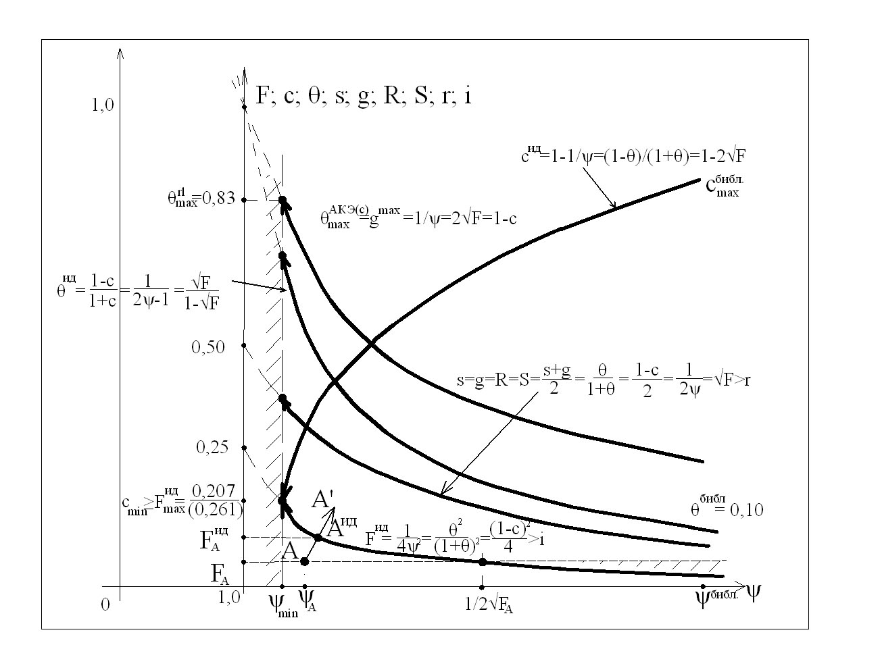

Рисунок 1. Взаимосвязь основных макроэкономических показателей СОЭ с нулевым сальдо платежного баланса (заштрихованы области невозможных значений: меньших, чем  и больших, чем  = 1/2√FA).

Эта кривая соответствует административно-командной экономике АКЭ(С) (системе) (например, СССР), в которой инвестиции (капитальные вложения) являлись «перераспределенными» государственными расходами, поскольку государственная собственность была абсолютно преобладающей (более 98%) [9, с. 67]. Весьма показательно, что характер этой кривой позволяет сделать теоретически корректный вывод, что в АКЭ(С) нет никаких оснований заведомо идеологически ограничивать  ≤ = Fид =1/4ψ2, поскольку не форма собственности, а качество организации и управления и перераспределения валового продукта – суть экономического потенциала любого общества [14, с. 187].

Важно также иметь в виду, что средняя налоговая нагрузка в идеальной СОЭ не минимальная для любых соотношений основных МЭП, но именно сбалансированная относительно соответствующих максимальному теоретически возможному экономическому росту показателей норм государственных расходов, инвестиций и их общественных эффективностей, одновременно равных корню квадратному из численного значения экономического роста [7, с. 30].

Бесконечное множество реальных состояний СОЭ располагается на площади ниже кривой максимально возможного темпа экономического роста – Fид =1/4ψ2. Эти состояния определяются соответствующими точками, например, на графике точкой А с координатами: А[ψА;FA; ΩА]. *Из этой точки возможны следующие очевидные направления развития (повышения эффективности и качества) макросистемы:*

а) идеальное (единственное, стратегическое) – по кратчайшему направлению к кривой максимально возможного темпа экономического роста (то есть в направлении перпендикуляра  к касательной из точки А). Более подробно: направление развития реальной экономики выбрано государственными органами близким к идеальному (наилучшему теоретически возможному), если оно сопровождается повышением экономического роста при снижении суммы норм государственных расходов и инвестиций, а также и средней налоговой нагрузки при одновременном повышении нормы потребления (в том числе за счет положительного сальдо платежного баланса страны, вызванного прежде всего экспортом высокотехнологичной продукции), сбалансированностью основных макроэкономических параметров [12, с. 128].

*б) неидеальные – стремящиеся (близкие) к идеальному;*

*в) заведомо неэффективные для общества* - такие направления развития реальной экономики, которые сопровождаются снижением экономического роста и нормы потребления, при одновременном росте суммы норм государственных расходов и инвестиций, средней налоговой нагрузки, несбалансированностью всех или большей части основных макроэкономических параметров (коррупционные или заведомо некомпетентные направления экономического развития - «на авось», вплоть до умышленного развала, деградации собственной экономики по советам «экономических убийц»: общеизвестная проблема «псевдоинвестиций» западных инвесторов в предприятия российского высокотехнологичного комплекса, которые зачастую приводят к ликвидации этих предприятий (например, уничтожение конкурентов, скупка земли под предприятиями и др.) [8, с. 26].

Достижение равновесия в реальной макроэкономической системе является труднейшей финансово-политической задачей (в том числе государственного долга), включающей выпуск госзаймов, ужесточение налогообложения, печатание денег. При этом, несбалансированность экономической системы может быть объективной (войны, периоды крупных социально-экономических реформ, катаклизмов), случайной и преднамеренной, выгодной определенным (как правило, властным или оппозиционным, в том числе теневым структурам) «группам влияния» но, безусловно, невыгодной обществу в целом.

Несложный математический анализ соотношений между основными МЭП при конкретной заданной государственными органами численной величине темпа экономического роста, позволяет жестко выделить следующие «иерархические ряды (ИР) МЭП» с соответствующими диапазонами ограничений их «дрейфа» внутри конкретного ряда.

I) Равновесные СОЭ

α) Идеальные ИР СОЭ с нулевым сальдо платежного баланса и нулевой инфляцией (наиболее простые, имеющие очевидный «геометрический смысл», отражены на рис.1). Их бесконечное множество, определяются они конкретным значением, как правило (для удобства) ОПСЭ, автоматически строго определяющим все остальные МЭП (и, обратно, также строго определяемым любым другим основным МЭП). Например: пусть государственными органами утверждены следующие нормы государственных расходов и инвестиций: s = g = ¼ (то есть нормы государственных расходов и инвестиций равны 25%), - следовательно  = 2,0. Кроме того, их общественные эффективности равны также 25%, то есть: R = S = 25%. Идеальное налоговое бремя равно:  = 1/(2 - 1) = 0,33 (33%). Норма потребления: с = 1 – 1/ = 0,50 (50%). Темп экономического роста (идеальный, максимально возможный для этой совокупности МЭП): Fид =1/4 ψ2 = 1/ (4х 4) = 6,25%.

Поэтому иерархический ряд будет в этом случае выглядеть так:

c ›  › s = g = R = S = √F › F › i = 0, (1)

где:

c = C/Y, – норма потребления; Y – планируемая (прогнозируемая) госорганами величина ВВП (валового внутреннего продукта); C – потребление;

=Т/Y, - средняя налоговая нагрузка (налоговое бремя); Т – сумма налоговых поступлений в прогнозируемом государственными органами бюджете;

s = I/Y, - норма инвестирования; I – инвестиции;

g =G/Y, - норма государственных расходов; G – государственные расходы;

ψ = 1/(s+g) > 1,0 – обобщенный показатель структурной эффективности (ОПСЭ);

F = ΔΥ/Y, – темп экономического роста сбалансированной открытой экономики (СОЭ), равный отношению численного значения *утвержденного госорганами* в бюджете или прогнозе *прироста ВВП к прогнозируемому ВВП;*

R = ΔΥ/I = F/s, – показатель общественной эффективности инвестиций, равный отношению численного значения утвержденного в бюджете или прогнозируемого госорганами прироста ВВП к утвержденной величине инвестиций;

S = ΔΥ/G = F/g, – показатель общественной эффективности государственных расходов, равный отношению численного значения утвержденного госорганами в бюджете или прогнозе прироста ВВП к аналогичной утвержденной величине государственных расходов;

r – ставка ссудного процента Центробанка страны;

Ω=1-(ψгос+Fгос)/(ψидеал+Fидеал), - показатель эффективности и качества макроэкономической политики государства, при этом: ψгос=1/(sгос+gгос) – ОПСЭ ВВП (бюджета); sгос и gгос – нормы инвестирования и государственных расходов в утвержденном прогнозе; Fгос – темп экономического роста, предусмотренный прогнозом региона; ψидеал=1/2√Fгос – значение ОПСЭ при утвержденном государственными органами темпе экономического роста; Fидеал=1/4(sгос+gгос)2 – максимальное значение темпа экономического роста, достижимое при утвержденных (прогнозируемых) нормах государственных расходов и инвестиций;

i- инфляция.

β) Реальные, определяемые конкретно заданными государственными органами численными величинами темпа экономического роста, государственных расходов (их нормой) и соотношениями («перестановками») между основными МЭП и фундаментальной величиной: корнем квадратным из темпа экономического роста. Например (два экстремальных случая):

а) «общество эффективного потребления – экономическая идиллия»:

c › S › s › √F › R ›  › g › F › i, (2)

Обращает на себя внимание высокая норма потребления при значительных общественной эффективности государственных расходов и норме инвестирования, малых норм налогового бремени и государственных расходов, весьма удовлетворительной общественной эффективности инвестиций.

б) «войны, периоды сложных крупных социально-экономических реформ (управляемых)»:

 › g › R › √F › s › S › c › F › i, (3)

В этом ряду очевидны высокие нормы налогового бремени и государственных расходов, незначительная норма потребления и общественной эффективности государственных расходов. Норма потребления для этих двух случаев «дрейфовала» от максимальной к минимально возможной («биологического прожиточного минимума»).

Не представляет трудностей скомбинировать другие промежуточные равновесные иерархические ряды (число их ограничено соответствующими перестановками, читатель легко может сделать это самостоятельно).

II ) Неравновесные (c заведомым нарушением иерархии МЭП)

Как уже указывалось, неравновесность (несбалансированность) макроэкономической системы является следствием нарушения основных требований иерархичности отношений между МЭП в СОЭ, несбалансированностью финансовых интересов государства и налогоплательщиков, чрезвычайных обстоятельств (например, войн, некомпетентных действий правительства), безусловной причиной инфляции. Например, заведомо несбалансированной при заданном соответствующими госорганами темпе экономического роста является следующая, часто встречающаяся экономическая система (нарушенный иерархический ряд МЭП):

c › g ›  › √F › s › R › S › i › F › 0, (5)

В этом ряду норма государственных расходов с весьма низкой их общественной эффективностью больше нормы налогового бремени (заведомое перенапряжение экономических потенциала), а норма инвестиций и их общественная эффективность одновременно меньше корня квадратного из темпа экономического роста, что свидетельствует о недопустимо низкой эффективности инвестиционной политики (государственной инвестиционной программы) и, что интересно, заведомо завышенном (возможно в пропагандистских целях перед очередными выборами) утвержденном госорганами темпом экономического роста, в свою очередь численно меньшим уровня инфляции [13, с. 146].

Примером катастрофического состояния макроэкономической системы является следующий иерархический ряд МЭП:

i › g › √F ›› s › R › S › c › 0 (ноль) › F, (5)

с чрезвычайно высокой инфляцией (гиперинфляцией) и низкой нормой потребления, неудовлетворительной собираемостью налогов и отрицательным темпом экономического роста («проеданием запасов»)…

Ниже на рис.2 приводится графическое отображение возможных вариантов налоговой политики (бесконечное множество выбора («поле») практически всех теоретически возможных значений средней налоговой нагрузки – налогового бремени).

Основное пространство (« налоговое поле») выбора численного значения налогового бремени заключено между четырьмя границами, определяемыми:

а) линией (отрезком) АD, - знаменитым библейским требованием «десятины», по авторскому мнению сродни анархизму, то есть наименьшему налоговому бремени в социально организованной (в том числе анархически или религиозно) группе людей:  =0,10;

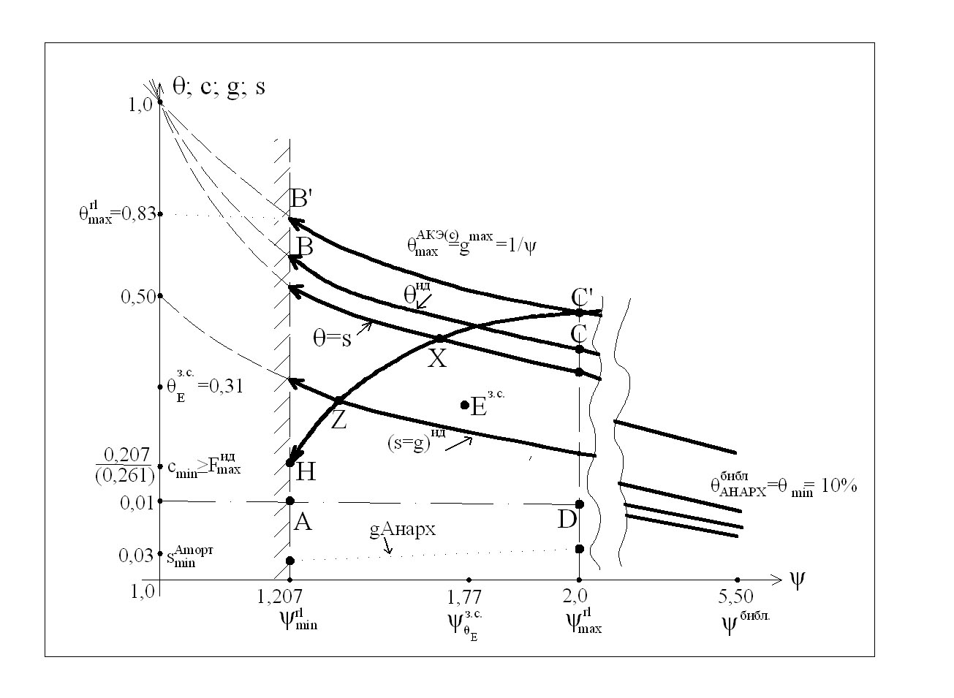

Рисунок 2. Графическое отображение «поля множества значений налогового бремени» и основных направлений (параметров) налоговой макроэкономической политики (заштрихованы области невозможных значений : меньших, чем ).

б) кривой (отрезком) BICI, - соответствующей максимально возможному значению налоговой нагрузки, -  =  = 1/, имевшему место в административно-командных экономиках (системах (АКЭ(С) – «единых фабриках» с господством государственной собственности (например, в СССР); или ВС - кривой идеальной средней налоговой нагрузки ;

в) прямой (отрезком АВI), параллельной оси , определяющей минимально возможное значение обобщенного показателя структурной эффективности СОЭ, равное:  [2];

г) прямой (отрезком DCI), параллельной оси , определяющей максимально возможное значение обобщенного показателя структурной эффективности СОЭ в реальных, исторически и статистически подтвержденных границах, равное:  = 2,0.

Очевидны два характерных (экстремальных, геометрических) направления макроэкономической политики («налоговый крест»):

α) по прямой из точки А[; =0,10] в точку CI[ = 2,0; ], что эквивалентно переходу от «от анархической к административно-командной экономике-АКЭ(С)»;

β) по прямой из точки BI[;1/] в точку D[ = 2,0;  =0,10], что эквивалентно переходу «от суперАКЭ(С) к архианархической экономике»...

Легко высчитываемая точка Е пересечения этих направлений определяет, по мнению автора, «золотосерединное» значение средней налоговой нагрузки в «усредненной экономике», равное = 0,31 (весьма близкое к показателю среднего налогового бремени в США и Японии, - около 30%), при = 1,77 (также очень близкое к японскому, равному 1,81), определяющее «ядро» налоговой политики и его исторический «дрейф».

Интересными являются также три характерные «тройственные» точки налогового поля, расположенные на кривой нормы потребления HCI = 1 – 1/ в которых одновременно соблюдается равенство трех (и более) разных МЭП:

а) точка Х, пересечения кривых нормы потребления и кривой равенства нормы налогового бремени и инвестиций, в которой с = =s;

б) точка CI, пересечения кривых нормы потребления и кривой равенства максимальных значений средней налоговой нагрузки и государственных расходов в АКЭ(С), в которой с =  = g.

в) точка Z, пересечения кривых нормы потребления и кривой равенства максимальных значений государственных расходов и инвестиций и их общественных эффективностей: с = g = s = R = S – идеальная цель идеальной макроэкономической стратегии – «магистральная траектория» любого развитого государства (как близкий реально существующий вариант - «шведский социализм»).

На рис.2 приведена высчитанная автором на основании [2] «анархистская» кривая нормы государственных расходов, минимальное значение которой равно 1,9%, а максимальное – 4,4%. Мировая статистика настаивает на минимальной норме инвестирования, не меньшей средней нормы амортизационных отчислений, -  =3%, которая и указана на этом же рисунке. Приведено также максимально возможное значение средней нормы налоговой нагрузки: = 0,83, которое делает понятным близкое к нему значение налогового бремени в Швеции. Для более подробного анализа вариантов налоговой политики (выявления и обоснования соотношений между основными МЭП) приведены также из рис.1: кривая идеальной нормы налогового бремени: = 1/(2 - 1) и кривая идеальных значений норм государственных расходов и инвестиций: (s=g=R=S)ид = 1/2.

Безусловно, размер, знак и структура сальдо платежного баланса страны оказывают сильное влияние на качество макроэкономического состояния. Например, положительное сальдо соответствующей экономики, безусловно, в денежном (количественном) отношении повышает ее эффективность. И наоборот, отрицательное сальдо платежного баланса снижает качество макроэкономической политики. При этом особое значение приобретает товарная структура экспорта и импорта. Очевидна неперспективность преобладания в структуре экспорта ограниченных природных ресурсов в обмен на продовольствие и невысокотехнологичную (заведомо отсталую от передового мирового уровня) продукцию.

Несомненно, авторская модель экономики (несмотря на ее кажущуюся парадоксальность), имела место в период 1879-1897 гг. в реальной экономике США («Золотая эпоха» золотого стандарта, введенного в 1879 г.). В результате США вышли на первое место в мире по объему ВВП и промышленного производства, на лидирующие позиции в мировой экономике [16, 30]. Модель хорошо отражает известные периоды парадоксальных взлетов экономических систем в СССР и Германии, Японии, Южной Корее, Китае.

Автор полностью сознает основные ограничения своей модели, которая не может быть полностью адекватна реальности, поскольку речь идет о человеческой деятельности, развивающейся в необратимом времени, несводимости общественного прогресса, развития человека к увеличению денежных доходов или к приумножению материального богатства, темпов экономического роста. Несовершенство людей и их отношений делает значимым фактор случайности, неопределенности.

Аналитические методы, назначением которых должно служить преодоление субъективизма в принятии решений, на деле нередко используются в качестве одного из инструментов политической борьбы. Следовательно, экономисты в любых обстоятельствах не должны слепо копировать политический процесс, обязаны стать блюстителями общественной дальновидности в экономических вопросах.

Автором приведены соответствующие зависимости [9, с. 37].

**Список литературы**

1. Краткая философская энциклопедия. – М.: Энциклопедия, 1994. - 576 с.

2. Овсиенко Ю.В. и др. Устойчивое развитие: концепция и стратегические ориентиры // Экономика и математические методы. 2007. - Т.43, № 4. - С. 57-71.

3. Губанов С. Рост без развития и его пределы // Экономист. – М., 2006. - № 4. - С. 5-19.

4. Самуэльсон П. Экономика. Вводный курс. - М.: Экономика, 1964 (оригинал: Economics, 1948). – 843 с.

5. Блауг М. Методология экономической науки, или как экономисты объясняют. / Пер. с англ. - М.: Вопросы экономики, 2004. - С. 30 – 41.

6.Владимиров С. О моделировании сбалансированной экономики //[Общество и экономика](http://elibrary.ru/contents.asp?issueid=968834). 2010. - [№ 6](http://elibrary.ru/contents.asp?issueid=968834&selid=16972506). - С. 31-48.

7.Владимиров С.А. Методология оценки и анализа экономической эффективности инвестиционных проектов в строительстве / Автореферат диссертации на соискание ученой степени доктора экономических наук / Санкт-Петербургский государственный инженерно-экономический университет. - Санкт-Петербург, 2007.

8. Владимиров С.А. О некоторых причинах несбалансированности экономических систем и направлениях налоговой политики // [Налоги](http://elibrary.ru/contents.asp?issueid=718739). 2010. - [№ 2](http://elibrary.ru/contents.asp?issueid=718739&selid=13757539). - С. 34-42.

9. Владимиров С.А. Определение минимальной общественной эффективности инвестиционно-строительных проектов – один из главных способов борьбы с коррупцией // [История государства и права](http://elibrary.ru/contents.asp?titleid=8758). 2002. - № 6.

10. Владимиров С.А. О безупречном внеидеологическом критерии (индикаторе) макроэкономической эффективности государственного бюджета (ВВП) // [Финансы и кредит](http://elibrary.ru/contents.asp?issueid=423912). – М., 2006. **-** [№ 18 (222)](http://elibrary.ru/contents.asp?issueid=423912&selid=9167267). - С. 54-60.

11. Владимиров С.А. О сущности и основных направлениях регулирования сбалансированности и эффективности макроэкономических состояний // [Журнал экономической теории](http://elibrary.ru/contents.asp?issueid=679718). 2010. **-** [№ 1](http://elibrary.ru/contents.asp?issueid=679718&selid=13607579). - С. 9.

12. Владимиров С. Модель сбалансированной макроэкономической системы // [Проблемы теории и практики управления](http://elibrary.ru/contents.asp?issueid=1267754). – М., 2014. - [№ 5](http://elibrary.ru/contents.asp?issueid=1267754&selid=21544493). - С. 126-134.

13. Владимиров С.А. Методология оценки и анализа экономической эффективности инвестиционных проектов в строительстве / Диссертация на соискание ученой степени доктора экономических наук / Санкт-Петербургский государственный инженерно-экономический университет. - Санкт-Петербург, 2007.

14. Форд Г. Моя жизнь, мои достижения. - М.: Госиздат, 1924. – 223 с.

15. Экономико-математический энциклопедический словарь / Под ред. В.И.Данилова-Данильяна. - М.: ИНФРА-М, 2003. - 688 с.

16. Иноземцев В.Л. «Постамериканский мир»: мечта дилетантов и непростая реальность // Мировая экономика и международные отношения. – М., 2008. - № 5. - С. 27-36.